Analisis de señales

Tarea sobre sistemas lineales en Simulink

Ignacio Andrade Salazar

Universidad de Guadalajara

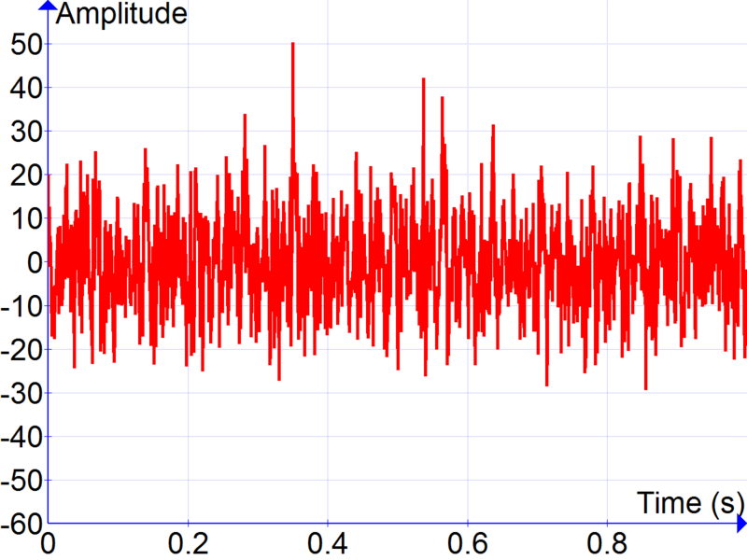

**Diagrama de bloques para** T{x(t)}= x(t)+1 **con valores de a=3 y b=1**

**Graficas salientes**

**Diagrama de bloques para** T{x(t)}= x(t)+1 **con valores de a=5 y b=0**

**Graficas salientes**

**Diagrama de bloques para** T{x(t)}= x(t)+1 **con valores de a=2 y b=6**

**Graficas salientes**

**Conclusiones**

Como podemos observar en los diferentes ejemplos el sistema no es lineal ya que nos arroja resultados diferentes, ya que al aplicarle la ganancia a la entrada nos multiplica también el escalar que se suma, y nos afecta en la salida teniendo un escalar multiplicado, en cambia si la ganancia se aplica al final se obtiene un resultado diferente.